**Комплект оценочных материалов по дисциплине  
«Пути сообщения»**

**Задания закрытого типа**

**Задания закрытого типа на выбор правильного ответа**

1. *Выберите один правильный ответ*

Транспорт - это:

А) вид деятельности, основанный на создании путей сообщений для передвижения транспортных средств;

Б) путь по которому движется транспортное средство;

В) совокупностью транспортных средств, объектов, сооружений и систем управлении ими;

Правильный ответ: В

Компетенции (индикаторы): ОПК-4

2. *Выберите один правильный ответ*

Протяженность транспортной сети определяется:

А) физической (эксплуатационной) длинной и измеряется в км;

Б) расчетной длинной и измеряется в радианах;

В) приведенной длинной и измеряется в парсеках

Правильный ответ: А.

Компетенции (индикаторы): ОПК-4

3. *Выберите один правильный ответ*

Какой тип поперечного профиля земляного полотна изображен на рисунке?

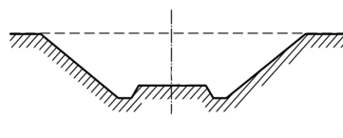

А) насыпь;

Б) выемка;

В) полунасыпь-полувыемка;

Правильный ответ: Б

Компетенции (индикаторы): ОПК-4

4. *Выберите один правильный ответ*

Дорожная одежда - это...

А) дорожное сооружение, служащее для выравнивания рельефа местности;

Б) искусственно отсыпанная из грунта земляного массива насыпь выше поверхности земли и имеющая форму трапеции;

В) многослойная конструкция, воспринимающая нагрузку от транспортных средств и передающая её на земляное полотно.

Правильный ответ: В

Компетенции (индикаторы): ОПК-4

**Задания закрытого типа на установление соответствия**

*Установите правильное соответствие.*

*Каждому элементу левого столбца соответствует только один элемент правого столбца*

1. Установите соответствие предложенных определений искусственных сооружений.

|  |  |  |  |
| --- | --- | --- | --- |
| 1) | Водопропускные трубы | А) | Искусственное сооружение, предназначенное для пропуска дороги над глубокими оврагами, ущельями или суходолами с высоким расположением уровня проезда над низом препятствия |
| 2) | Путепровод | Б) | Искусственное сооружение, устраиваемое при пересечении дороги небольших водотоков или суходолов |
| 3) | Виадук | В) | Искусственное сооружение, предназначенное для пропуска дороги на некоторой высоте над поверхностью земли, чтобы пространство под ними могло быть использовано для различных целей |
| 4) | Эстакада | Г) | Искусственное сооружение, предназначенное для пропуска одной транспортной магистрали над другой в разных уровнях |

Правильный ответ:

|  |  |  |  |
| --- | --- | --- | --- |
| 1 | 2 | 3 | 4 |
| Б | Г | А | В |

Компетенции (индикаторы): ОПК-4

2. Установите соответствие предложенных определений путей сообщения.

|  |  |  |  |
| --- | --- | --- | --- |
| 1) | Железнодорожный путь | А) | Система, состоящая из труб, и предназначена для транспортировки жидких, газообразных и сыпучих веществ |
| 2) | Автомобильная дорога | Б) | Комплексная инженерная конструкция которая включает в свой состав рельсовую колею уложенную на подрельсовое основание |
| 3) | Водный путь | В) | Комплекс инженерных сооружений, предназначенный для обеспечения удобного, непрерывного и безопасного движения различных видов колёсного транспорта. |
| 4) | Трубопровод | Г) | Судоходная часть рек, озер, водохранилищ, каналов с гидротехническими сооружениями. |

Правильный ответ:

|  |  |  |  |
| --- | --- | --- | --- |
| 1 | 2 | 3 | 4 |
| Б | В | Г | А |

Компетенции (индикаторы): ОПК-4

3. Установите соответствие для каких целей предназначены терминалы водного транспорта.

|  |  |  |  |
| --- | --- | --- | --- |
| 1) | Порт — совокупность сооружений и устройств, предназначенных … | А) | для производства всех портовых операций, служебные, хозяйственные и бытовые устройства. |
| 2) | Акватория — это водные площади, используемые … | Б) | где суда имеют относительно кратковременную стоянку для посадки-высадки пассажиров и частичной разгрузки или догрузки судов. |
| 3) | Территория — это сухопутная площадь, вдоль которой расположены береговые грузовые фронты (причальные линии), оборудованные … | В) | для движения судов, их стоянки при выполнении грузовых операций у береговых фронтов (причалов) и на плаву при перегрузке непосредственно из судна в судно (гавань), а также для стоянки судов в ожидании подхода к грузовым фронтам или выхода из порта и маневрирования (рейд). |
| 4) | Пристань – совокупность сооружений и устройств, | Г) | для обеспечения безопасной стоянки судов и перевозочных операций между водными и сухопутными видами транспорта. |

Правильный ответ:

|  |  |  |  |
| --- | --- | --- | --- |
| 1 | 2 | 3 | 4 |
| Г | В | А | Б |

Компетенции (индикаторы): ОПК-4

4. Установите соответствие элементов автомобильной дороги.

|  |  |  |  |
| --- | --- | --- | --- |
| 1) | Описание: image4 | А) | Продольный профиль. |
| 2) |  | Б) | План трассы. |
| 3) | http://inf-remont.ru/images/image/roa22.jpg | В) | Поперечный профиль. |

Правильный ответ:

|  |  |  |  |
| --- | --- | --- | --- |
| 1 | 2 | 3 | 4 |
| Б | В | А | Б |

Компетенции (индикаторы): ОПК-4

**Задания закрытого типа на установление правильной последовательности**

*Запишите правильную последовательность букв слева направо*

1. *Установите правильную последовательность.* Расположите элементы верхнего строения пути в порядке их укладки снизу – вверх.

А) щебеночный балласт

Б) шпала

В) песчаная подушка

Г) земляное полотно

Д) рельс

Правильный ответ: Г, В, А, Б, Д

Компетенции (индикаторы): ОПК-4

2. *Установите правильную последовательность.* Расположите слои дорожной одежды, изображенные на рисунке, в порядке нумерации.



Рис. Дорожная одежда

А) верхний слой дорожного покрытия

Б) слой износа

В) дополнительный слой

Г) подстилающий грунт

Д) нижний слой дорожного покрытия

Е) основание

Правильный ответ: Б, А, Д, Е, В, Г

Компетенции (индикаторы): ОПК-4

3. *Установите правильную последовательность.* В зависимости от прочности и удобства для движения дорожные одежды делятся на три типа:

1) усовершенствованные

2) переходные

3) низшие.

Расположите дорожные одежды в соответствии с классификацией по типу

А) Щебеночные из естественных каменных материалов, шлаковые и гравийные, из грунтов и местных слабых минеральных материалов, обработанных жидкими органическими вяжущими Мостовые из булыжного к колотого камня.

Б) Грунтовые, укрепленные различными материалами.

В) Асфальтобетонные, укладываемые в горячем и теплом состоянии Покрытия из плотных щебеночных материалов подобранного состава (с минеральным порошком или без него), обработанных в смесителе вязкими битумами или дегтями.

Правильный ответ: В, А, Б

Компетенции (индикаторы): ОПК-4

4. *Установите правильную последовательность.* Примерная схема всасывающей пневмотранспортной установки показана на схеме. Расположите элементы пневмотранспортной установки в соответствии с нумерацией по схеме.

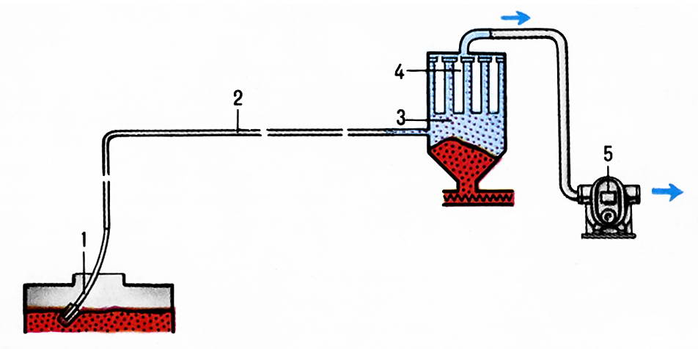

Рис. Схема всасывающей пневмотранспортной установки

А) фильтр

Б) вакуум-насос

В) сопло

Г) трубопровод

Д) циклон

Правильный ответ: В, Г, Д, А, Б

Компетенции (индикаторы): ОПК-4

**Задания открытого типа**

**Задания открытого типа на дополнение**

*Напишите пропущенное слово (словосочетание)*

1. _____________________________ – это конструкция из одного или нескольких слоев различных материалов, устраиваемая для укрепления проезжей части и создания прочной и ровной поверхности качения автомобилей.

Правильный ответ: дорожная одежда

Компетенции (индикаторы): ОПК-4

2. *Напишите пропущенное слово (словосочетание)*

Стрелочный перевод — это устройство, предназначенное для __________________________________________________________________.

Правильный ответ: перевода подвижного состава с одного пути на другой

Компетенции (индикаторы): ОПК-4

3. *Напишите пропущенное слово (словосочетание)*

В искусственных каналах или для перехода из одного водоема в другой при несудоходных плотинах используются _____________________.

Правильный ответ: шлюзы

Компетенции (индикаторы): ОПК-4

4. *Напишите пропущенное слово (словосочетание)*

Морской путь - это водное пространство ______________________, включая естественные проливы и искусственные каналы, по которому движутся морские суда.

Правильный ответ: морей и океанов

Компетенции (индикаторы): ОПК-4

**Задания открытого типа с кратким свободным ответом**

*Напишите пропущенное слово (словосочетание)*

1. Железнодорожный транспорт обычно используют на __________________________________ перевозках на дальние расстояния.

Правильный ответ: массовых и регулярных/при перевозка больших объёмов грузов на большие расстояния

Компетенции (индикаторы): ОПК-4

2. Габаритом погрузки называется предельное поперечное (перпендикулярное оси пути) очертание, в котором, не выходя наружу, должен размещаться груз (с учетом упаковки и крепления) _____________________________________ при нахождении его на прямом горизонтальном пути.

Правильный ответ: на открытом подвижном составе/на подвижном составе типа: ж/д платформы, полувагоны, транспортеры

Компетенции (индикаторы): ОПК-4

3. В зависимости от расположения магистрального трубопровода относительно поверхности земли используют следующие схемы прокладки: __________________________________________________________________

Правильный ответ: подземную, полуподземную, наземную, надземную/ трубы лежат на поверхности земли (наземный вариант) либо приподняты над ней, трубы прокладываются непосредственно в земле, полуподземную, трубы укладываются над землей на эстакаде

Компетенции (индикаторы): ОПК-4

4. Подвесные канатные дороги (ПКД) – это транспортирующие машины, тяговым и грузонесущим элементом которых является __________, подвешенный на опорах над поверхностью земли.

Правильный ответ: канат/ наличие гибких подвесных путей – несущих канатов, по которым совершает кольцевое движение подвижной состав (вагонетки), перемещаемый между станциями тяговым канатом, замкнутым в кольцо

Компетенции (индикаторы): ОПК-4

**Задания открытого типа с развернутым ответом**

1. Исходя из заданного годового грузопотока определяют часовую производительность ГПКД:

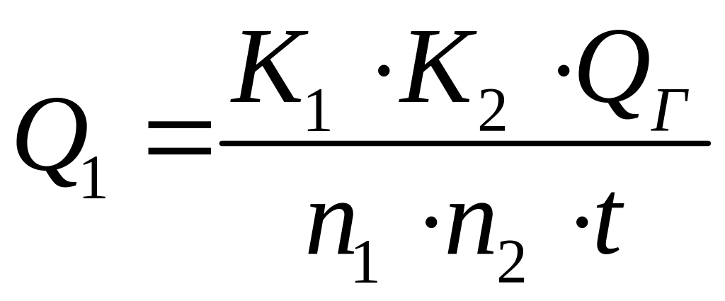,

QГ - годовой грузопоток, т/год, QГ=3,1*;

К1 – коэффициент неравномерности работы дороги, равный 1,2;

К2 – коэффициент суточных перегрузок (зависит от условий подачи груза на дорогу и равен 1);

n1 – число дней работы конвейера в год, равное 309 дней;

n2 – число смен работы конвейера в сутки, равное 3;

t – продолжительность смены, равная 7 часов.

Время выполнения – 10 мин.

Ожидаемый результат: Q1=573,2 т/ч

Критерии оценивания: точное решение задачи.

Компетенции (индикаторы): ОПК-4

2. Практическое задание. Все стрелочные переводы принято характеризовать маркой крестовины, т. е. тангенсом острого угла крестовины. Необходимо дать описание как определить марку крестовины на местности.



Время выполнения – 15 мин.

Ожидаемый результат: Для определения марки стрелочного перевода на местности нужно измерить длину сердечника и разделить на его ширину в корне. Частное будет равно знаменателю марки крестовины.

Критерии оценивания: точный ответ на вопрос.

Компетенции (индикаторы): ОПК-4

3. Практическое задание. Опишите силы, действующие на самолет.

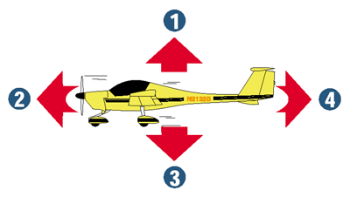

Рис. Силы, действующие на самолет

Время выполнения – 10 мин.

Ожидаемый результат:

Подъемная сила Подъемная сила действует снизу-вверх. Она появляется, когда крылья самолета движутся сквозь воздух. Движение вперед вызывает небольшую разницу между давлением воздуха на нижнюю и верхнюю поверхности крыла. Благодаря этой разнице давлений и возникает подъемная сила, удерживающая самолет в воздухе.

Вес. Вес действует сверху вниз (вес самого самолета).

Тяга и сопротивление. Тяга - это сила, действующая вперед. Она вызвана воздушным винтом, который вращается двигателем.

Сила сопротивления действует назад. Это сопротивление ветра.

Критерии оценивания: точное описание.

Компетенции (индикаторы): ОПК-4

4. Практическое задание. Опишите как работают шлюзы (см. рисунок).

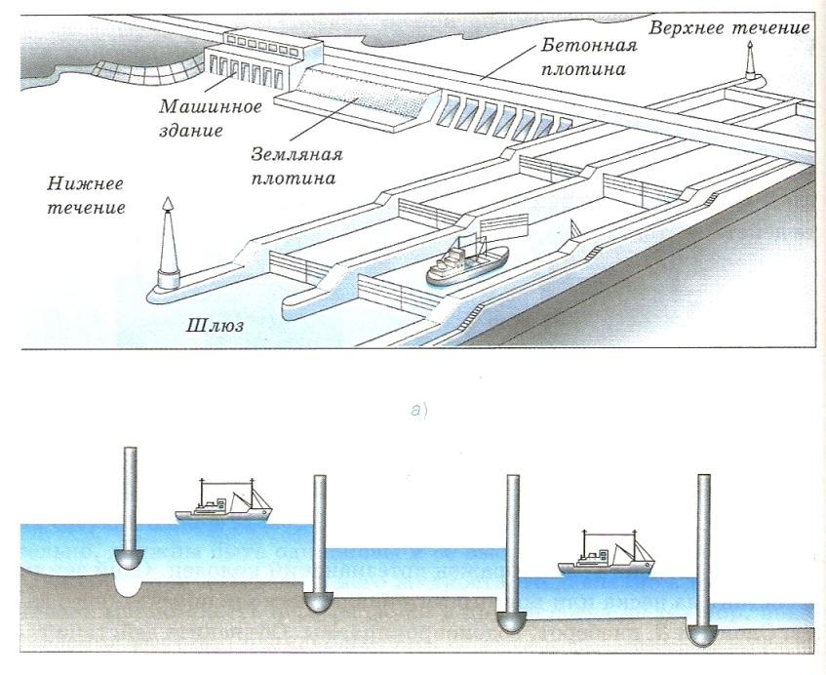

Рис. Шлюзы

Время выполнения – 10 мин.

Ожидаемый результат. Для прохождения по шлюзу вверх по течению судно входит в камеру через открытые ворота с нижней стороны. Ворота закрываются за ним, и вода из верхнего водоема течет в камеру шлюза. Когда уровень воды в камере поднимается до уровня верхнего водоема, верхние ворота открываются и судно продолжает свой путь. Движение вниз по течению происходит в обратном порядке.

Критерии оценивания: точное описание работы шлюзов.

Компетенции (индикаторы): ОПК-4